Beszámoló

a 2017. április 01-08 közötti spanyolországi szakmai tanulmányútról
A projekt címe:
” Sikeres pályaválasztás + kiváló gyakorlati képzés = elégedett vállalkozó

A projekt száma:
2015-1-HU01-KA102-013476

BESZÁMOLÓ
” Sikeres pályaválasztás + kiváló gyakorlati képzés = elégedett vállalkozó” című 2015-1-HU01-KA102-013476 számú projekt keretében 2017.április 01-08. között megvalósításra került spanyolországi szakmai tanulmányútról

A beszámolót készítő személy neve: DEMETER KRISZTINA
Munkahelye: Békés Megyei Kormányhivatal Társadalombiztosítási és Foglalkoztatási Főosztály Alapkezelő Osztály
Beosztása: osztályvezető

- A szakmai, kulturális és szaknyelvi felkészítés
A szakmai, kulturális és szaknyelvi felkészítésen kapott információk, anyagok mennyiben segítették elő a szakmai tanulmányútra való felkészülést?
A szakmai felkészítés alatt megismerhettük a projekt résztvevőit, hátterét, célját, feladatait. Kulturális felkészítés alatt átfogó képet kaphattunk Spanyolország nevezetességeiről, kultúrájáról, részletesen ismertetve ezen belül a tanulmányút során érintett városokat. A szaknyelvi felkészítés nagyon hasznos volt, mert a feledésbe merült szavak, kifejezések újra felszínre kerültek.

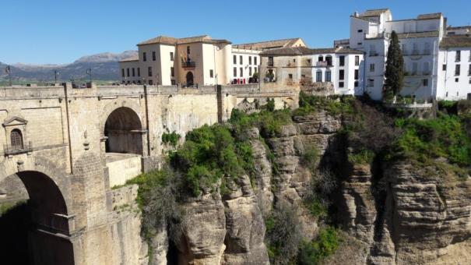

- A szakmai tanulmányút során szerzett tapasztalatok
  - Emelje ki, hogy a szakmai előadásokból, programokból, látogatásokból mi tetszett a legjobban és melyek azok, amelyek véleménye szerint a legjobban hasznosíthatóak?
Legjobban a cordobai vendéglátóipari szakközépiskolában látottak és hallottak tetszettek.
A gyakorlati oktatásért felelős igazgató mutatta be az iskolát. Az igazgató úr nagyon részletesen jellemezte az iskolatevékenységét, kitűnt szakmai elkötelezettsége, a szakma iránti lojalitása. Az előadását végig egyfajta menedzser szemlélet jellemezte. Az iskola választja ki a tanulók számára a gyakorlati oktatóhelyet és folyamatosan ellenőrzi, hogy ott a tanulók megfelelő képzésben részesülnek. Amennyiben azt tapasztalják, hogy a gyakorlati oktatóhely nem megfelelően bánik az ott lévő tanulójukkal, akkor az oktatásért felelős igazgató egy személyben dönthet egy másik gyakorlati hely kiválasztásáról. Azt tapasztalhattuk, hogy a folyamatokat gyorsan le tudják reagálni, köszönhetően annak, hogy kevés adminisztráció kapcsolódik hozzá.
Az ebben az iskolában végzetteket nagyon keresik a helyi vállalkozók, mert az iskola igyekszik úgy összeállítani a képzés tanrendjét, hogy az megfeleljen a piaci elvárásoknak. A szakácsképzésben például a diákok egy teljes menüsort állítanak össze vizsgaként, amiben a tanulmányaik során tanult régiós ételek is szerepelnek.
Nagyon tetszett, hogy a felsőfokú képzésben elvárás és a vizsgarésze, hogy a tanulók a tanulmányaikkal eljussanak oda, hogy el tudjanak készíteni egy üzleti tervet. Egy üzleti terv elkészítéséhez a vendéglátóipari tudáson kívül szükség van közgazdasági, marketing ismeretekre és kreatív képességre. Ezzel a tudásismerettel és készségekkel könnyebben meg tudják állni a helyüket a piacon akár saját vállalkozásban is.
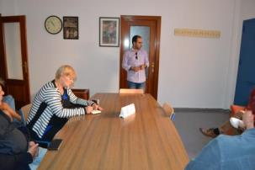 | 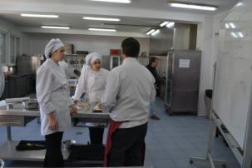

  - Mutassa be milyen – a hazaitól eltérő – módszert, eljárást, gyakorlatot ismert meg?
A tanulmányút során több fodrászüzletet látogattunk meg, Cordobában Gregorio Porras hajstúdióját illetve a Pilar Cercano fodrásziskolát valamint Granadában az INSUA fodrász vállalkozást. Én ezek közül a cordobai Gregorio Porras fodrászüzletben tapasztaltak alapján szeretném bemutatni a hazaitól eltérő eljárásokat.
Gregorio Porras egy nagyon neves fodrász és a szakmájában egy gyakorlati oktatóhelyet tart fenn és ezen kívül rendezvényekre, divatbemutatókra híres, befutott modelleknek készíti el a frizuráját. A tanulóit versenyekre készíti fel, de Ő maga is részt vesz a versenyzésben. A fodrászüzletében a versenyfrizurákat az internet segítségével megtekinthettük. A fodrászüzlet egy magániskolai gyakorlati képzőhely, amiért a tanulóknak tandíjat kell fizetni. A 2 éves fodrászképzésből 3 hónapot vannak gyakorlaton a diákok, ahol a szakma elsajátítását ott kezdik, hogy megtanulják, hogy hogyan kell fogadni a vendéget, majd a hajmosás és a festés alaplépéseit sajátítják el. A csoportunkat is nagyon szívélyesen fogadták, közvetlenek voltak és nagyon pozitív volt benyomás az üzletpolitikájukról és azt is megtapasztalhattuk, hogy az ott megforduló vendégekkel is hasonlóan bánnak.
Mint ahogy már említésre került nagyon magas az elméleti képzés aránya a gyakorlati képzéshez képest. A fodrász képzés tematikájára nincs konkrét előírás, minden mester az tanítja meg a diákjainak, amit tud, így a tanuló előmenetele nagyban függ a mester tudásától.
A magyar oktatási rendszertől eltérően nem tanítják meg a diákoknak az alapműveleteket, nincs szakmunkásvizsgájuk.
Ez a hajstúdió nappali képzésben nem vesz részt, csak az Erasmus+-ban és még két helyi iskolából fogadnak egyszerre kettő diákot, a többi diákot a többi fodrászmester között elosztják előzetes megbeszélés alapján. A fodrászmesterek nagyon jól tudnak együttműködni és a problémás gyerekek helyzetét is közösen oldják meg.
Összességében a hazai színvonaltól egy gyengébb minőségű a fodrász képzést láthattunk, de előnyükre írható, hogy a képzésbe beépítésre került alapszinten a kozmetikus és körömképzés is. Az így megszerzett tudással könnyebben tudnak majd saját vállalkozást indítani.
Még egy eltérést szeretnék kiemelni, amit a cordobai egészségügyi szakképző iskolában tapasztalhattunk. Ebben az iskolába 16 éves korig járhatnak a tanulók, a képzésük a magyar oktatási rendszerben az ápolási és egészségügyi asszisztensnek felel meg. Az oktatás keretében fogászati asszisztensi képzést is kapnak, amit nálunk csak külön felsőfokú oktatásban lehet megszerezni.

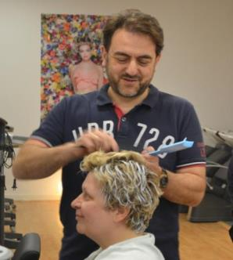 | 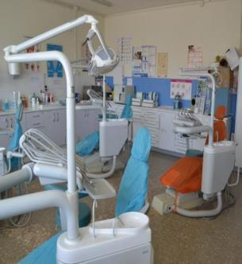

  - Válasszon ki több, de legalább egy konkrét módszert, gyakorlatot, eljárást, melyet a tanulmányút során megismert. Mutassa be részletesen és tegyen javaslatot arra vonatkozóan, hogy hogyan lehetne azt/azokat a saját szervezetén belül alkalmazni.
A tanulmányút során mind a vendéglátásban, mind a fodrászoknál azt tapasztaltam, hogy a gyakorlati oktatásra nincs központilag kiadott elvárás megfogalmazva, minden iskola és szakoktató a saját tudásának, felszereltségéhez igazodva oktatja a diákokat, ami azt okozza, hogy ugyanolyan végzettséget igazoló papírral rendelkező szakmunkás eltérő tudással rendelkezik.
Javasolnám, hogy lehetőség szerint, ha nem egyforma színvonalú gyakorlati helyeken vannak a diákok a gyakorlati helyek cserélése, ha erre nincs lehetőség, akkor a különböző gyakorlattal, technológiával rendelkező gyakorlati oktatók az iskolában mutassák be az összes diák számára azt a tudást, technológiát, amivel esetleg a többi szakoktató nem rendelkezik.
Azokat a gyorsan felmerülő munkaerő piaci igényeket, amelyeket az iskolarendszer a hosszúsága (3-5 év) miatt nehezen tudna teljesíteni rövid időn belül, azokra a munkaügyi szervezet indítson tanfolyamokat a munkáltató közreműködésével.

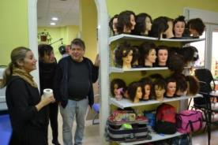 | 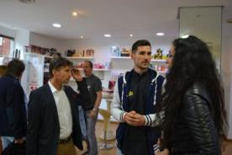
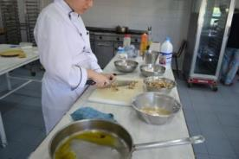 | 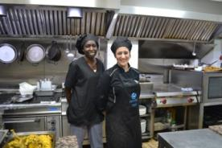

  - Abban az esetben, ha nem lehet a fenti gyakorlatot/módszert megvalósítani, melyek ennek az akadályozó tényezői?
A fenti módszer könnyen megvalósítható, anyagi terheket nem ró különösebben sem az iskolára, sem a gyakorlati helyekre. A megvalósításhoz összefogásra van szükség, amihez el kell érni, hogy a megyében minden oktató az ügy mellé álljon és tudásával segítse a megyében jelentkező szakmunkás hiány megszüntetését.
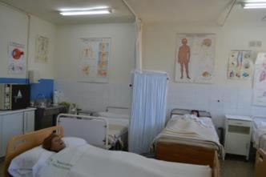

- A szakmai tanulmányút szervezése
Kérjük, írja le véleményét a szakmai program szervezéséről
A szakmai program kiválóan előkészített volt, az út minden lépése előre megtervezett, megszervezett volt. Az út során meglátogatott intézményektől hallott információk érdekesek voltak. A látogatások barátságos, fesztelen, kötetlen környezetben zajlottak.

Kérjük, írja le véleményét a fogadó intézmény tevékenységéről
A fogadószervezetünk az AC TRADUCTORES S.L. 1995 óta foglalkozik a mostani tevékenységével. Tevékenységük elsősorban képzési, európai mobilitási projektekre és többnyelvű tolmácsolási szolgáltatásokra összpontosul. AC TRADUCTORES az AC csoporthoz tartozik. A kezdetektől fogva törekednek arra, hogy a szolgáltatásaikat a legjobb minőségben, az ügyfelek szükségleteihez igazodva, a folyamatos piaci igények kielégítésével lássák el. Ennek következtében képesek lettek arra, hogy az ágazat egyik referencia cége legyenek. Az AC TRADUCTORES tevékenységeit úgy fejlesztette ki, hogy minden gazdasági ágazatban előforduló cégeknek és intézményeknek megfeleljen, szem előtt tartva azokat a különböző szempontokat, amelyek hatással vannak az egyes tevékenységi ágazatokra. Így a lehető legmegfelelőbb, személyre szabott szolgáltatást tudják nyújtani az ügyfeleknek.
Az AC TRADUCTORES minden évben több mint 50 projektet alakít ki fogadó szervezetként és 10-et mint küldő szervezet. Több mint 100 partnerük van Európa szerte, valamint Marokkóban és Indiában. Együttműködési megállapodást írtak alá több mint 500 céggel az összes gazdasági ágazatban, ezekhez a cégekhez tudják elhelyezni minden évben diákjaikat, spanyolokat és külföldieket egyaránt. A cégek jobban integrálják a munkaerőpiacot, és együttműködnek Európa minden cégeivel és szakembereivel. Folyamatosan vannak külföldi partnereik, szívesen látnak több csoportot is.

- Kérjük, írja le véleményét az utazásról, a szállásról
Az utazás jól szervezett, kényelmes repülőút volt transzferekkel. A szállás minden kényelmet kielégítő hotel szobákban történt, reggelis ellátással. A programok a szállástól gyalog, a bérelt autókkal, illetve a fogadó intézmény által biztosított autókkal könnyen megközelíthetőek voltak.

- A szakmai tanulmányúttal kapcsolatos elvárásai megvalósultak-e?
A megvalósult szakmai tanulmányút milyen módon járult hozzá szakmai előmeneteléhez?
A tanulmányút során szerzett szakmai tapasztalatok, emberi kapcsolatok az elvárásaimnak megfeleltek. A szakmai programok által átfogó képet kaptunk a spanyolországi szakképzési rendszer működéséről. A kiutazás lehetőséget biztosított az idegen nyelvi ismeretek elmélyítéséhez, a speciális szakmai szókincs fejlesztéséhez.

- Javaslat
Adjon javaslatot arra, hogy a tanulmányút során szerzett tapasztalatok alapján hogyan alakítható ki a gazdaság és a munkerőpiac igényeire rugalmasan reagálni képes szakképzési rendszer a pályaorientáció, a gyakorlati képzés és a szakképzés szereplőinek együttműködésével?
A kormányhivatal Társadalombiztosítási és Foglalkoztatási Főosztálya elsősorban az általános iskolásokkal a Pályaválasztási Vásár keretében ismerteti meg a különböző szakmákat és a középiskolai továbbtanulási lehetőségeket. A középiskolások, felsőoktatásban részt vevők esetében a főosztály konzultációkat tart a továbbtanulási szándékról, az elhelyezkedési lehetőségekről. Nagyon fontos lenne, hogy a szakképző iskolák a munkáltatói igényeknek megfelelő szakokat oktassák a mai modern technológiák ismertetésével. A Pályaválasztási Vásár megrendezésekor fel kellene hívni a pályaválasztás előtt álló fiatalok figyelmét a hiányszakmákra, illetve az idegen nyelv tanulás fontosságára. Lehetőség szerint a rendezvény keretein belül testközelből is megismerkedhetnének a diákok a hiányszakmákkal, akár egy folyamat kipróbálásával, vagy egy bemutató videóval.
A hirtelen felmerülő munkaerő piaci igények kielégítésére a foglalkoztatási szervezet a kamara, a szakképzők közreműködésével indítson gyakorlat központú képzéseket a munkáltatói igények kielégítésére. A munkáltatói igényekre alapuló képzések fontosak és hasznosak mind a munkáltatók, mind a képzésben résztvevők számára, mert a tanfolyamot sikeresen elvégzők számára azonnal lehetőség válik az elhelyezkedésre a képzést kezdeményező vállalkozásnál.

